mdi>information Info
mdi>package-variant Installeren
mdi>wrench Configureren

Jullix omschrijving
De Jullix is de belangrijkste component van het energiebeheersysteem van Innovoltus. Het energiebeheersysteem heeft als doel om zo efficiënt mogelijk om te gaan met de beschikbare energie. Hiervoor maakt het energiebeheersysteem gebruik van de voorspelde opbrengst van de PV-installatie, het verwachte gebruiksprofiel, de actuele energieprijs, de gemeten energie. Waar nodig zullen de gekoppelde apparaten bijgestuurd worden. De Jullix speelt hierin een centrale rol en maakt verbinding met de verschillende componenten: de digitale meter, de PV-omvormer, batterij-omvormer, de Muon laadpaal, het NUO slimstopcontact en via het internet met het platform. De Jullix heeft de connectoren om de verschillende componenten te verbinden. Verder heeft de Jullix ook de mogelijkheid om draadloze verbindingen te maken met bepaalde componenten.
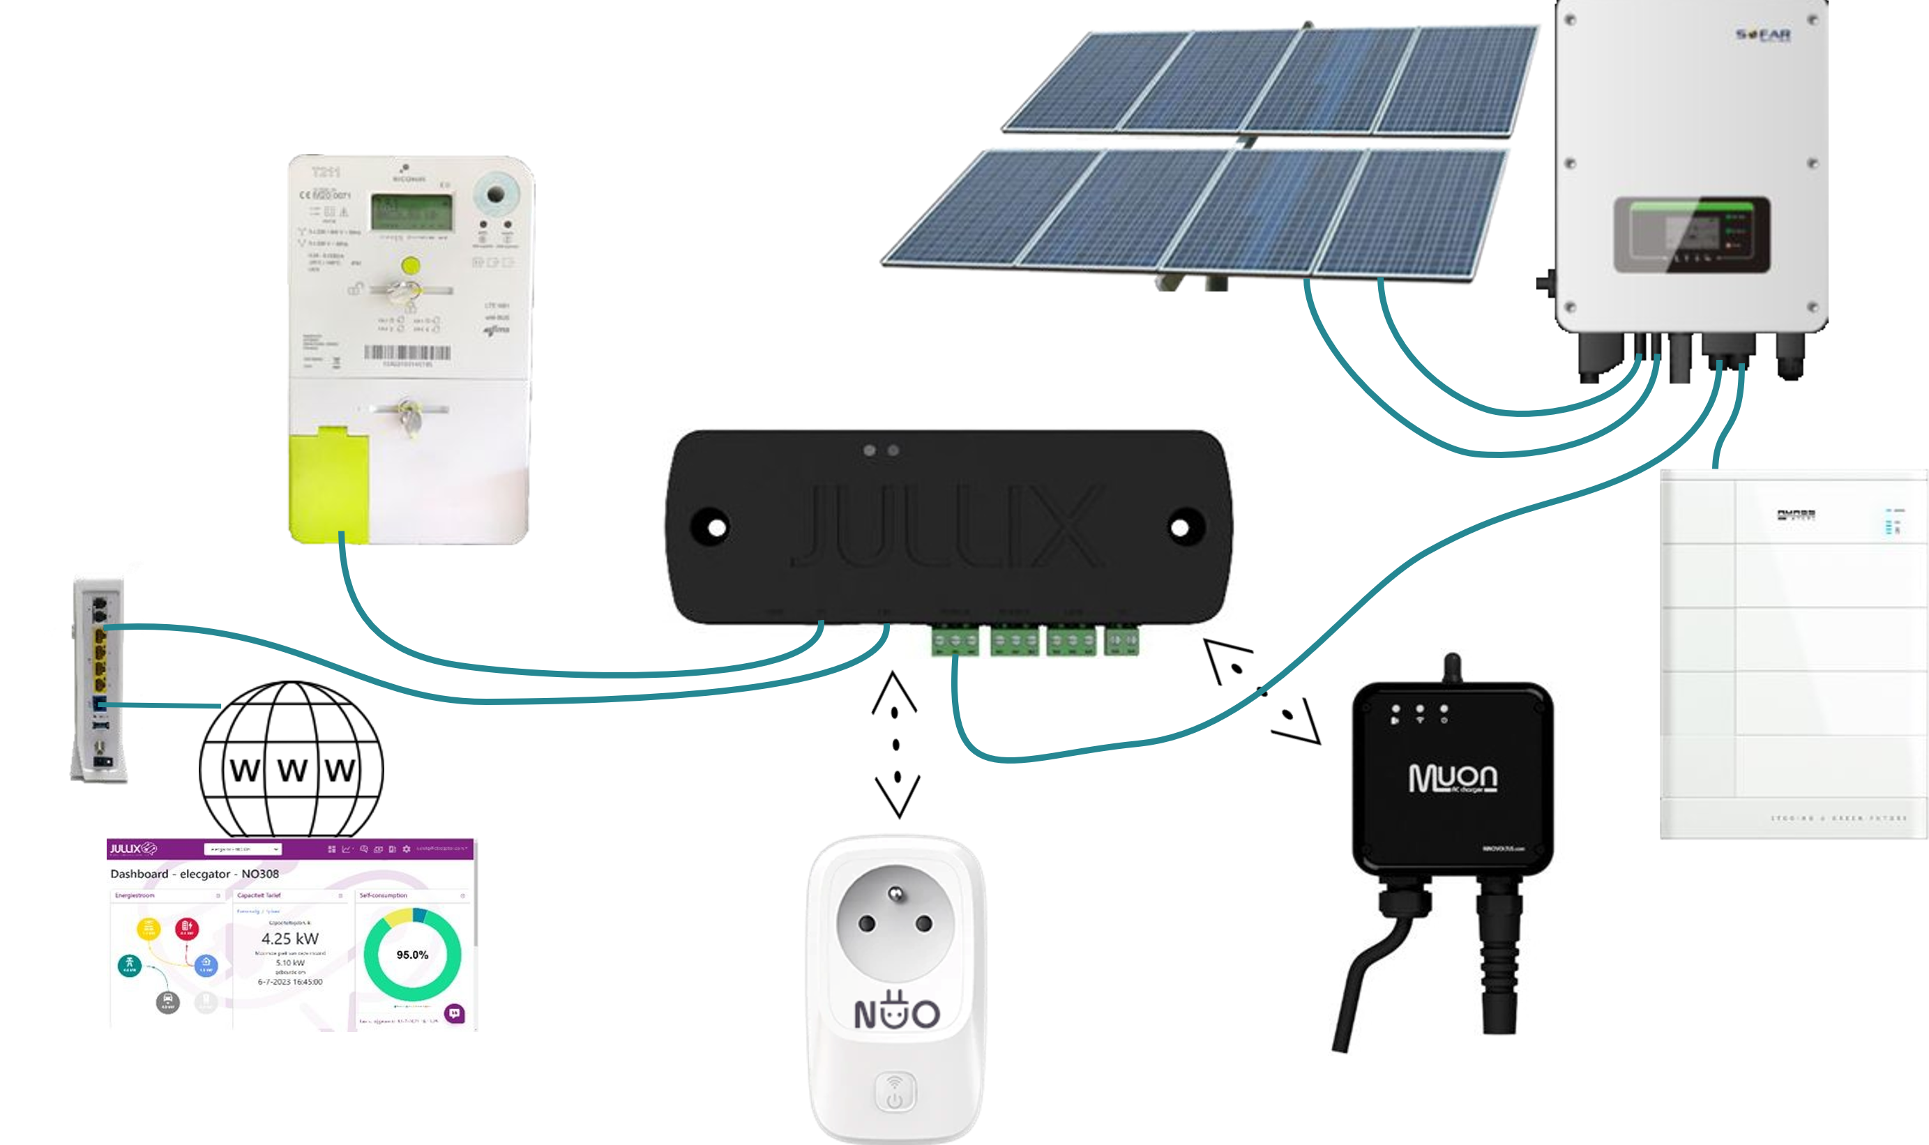

Specificaties

Product beschrijving
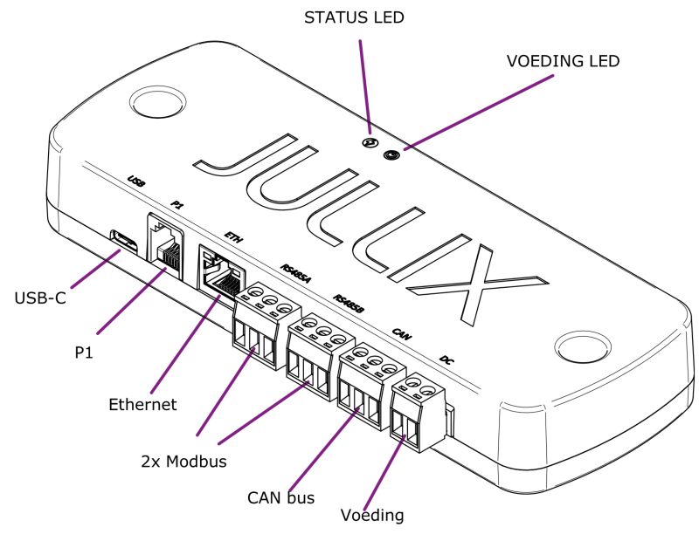
Het brein van Jullix is een compacte module die tegen de muur wordt bevestigd. In het ideale geval wordt de Jullix dichtbij de digitale meter, internetverbinding en de omvormers geplaatst. De Jullix wordt tegen de muur bevestigd en heeft hiervoor twee bevestigingsgaten. Twee multi-color LED indicatoren geven de toestand van het apparaat weer.
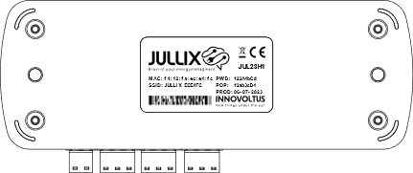
Aan de achterzijde bevindt zich de stikker met de identificatie en login gegevens.

Aansluitingen

P1
De Jullix wordt verbonden met digitale meter via de P1 poort. Hiervoor is er een speciale kabel mee geleverd. De Jullix module krijgt via de P1 poort ook voeding. Het is belangrijk enkel de meegeleverde kabel te gebruiken.

Ethernet
Via de ethernet poort op de module wordt verbonden Jullix verbonden met het internet. Dit is een standaard 100Mbit netwerkpoort. Er is een standaard netwerkkabel van 3m meegeleverd. Deze kabel kan vervangen worden door een andere netwerkkabel langer, of korter naargelang de behoefte. Het is aangeraden om een geconfectioneerde kabel te gebruiken met een maximum lengte van 50m. De Jullix module kan enkel via deze ethernetpoort verbinding maken met het internet. Zorg er voor dat je de Jullix aan een privé netwerk aansluit, iedereen die toegang heeft tot dit netwerk heeft toegang tot de Jullix! Dit netwerk moet via een router verbonden zijn met het internet. De draadloze verbindingen van de Jullix worden gebruikt om andere Innovoltus modules te koppelen met de Jullix.

RS485A en RS485B

Via de meegeleverde schroefplug kan de Jullix verbonden worden met de omvormer. Er is geen kabel meegeleverd, dikwijls is die meegeleverd met de omvormer. Bij voorkeur worden zowel de 2 signaaldraden A en B, als de GND aangesloten.
Aan de andere zijde sluit je de kabel aan aan de omvormer stekker. Bij omvormers vind je de aansluitingen voor de verschillende omvormers.

USB-C
Wanneer de Jullix niet bij de digitale meter kan worden geïnstalleerd omdat er geen internet verbinding in de buurt is, dan kan de USB-C connectie gebruikt worden om de Jullix te voeden. Normaal gezien wordt de Jullix gevoed via de P1 kabel vanuit de digitale meter.
Bij het gebruik van een externe USB voeding is het belangrijk een USB-C voedingskabel te gebruiken, geen USB-C datakabel.

DC
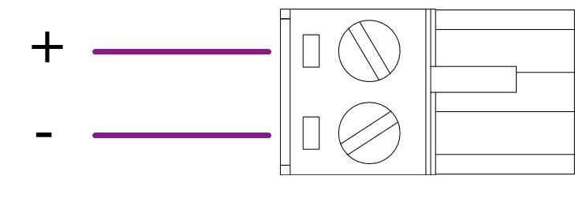
Een andere mogelijkheid om de Jullix te voeden wanneer dit niet kan via de P1-poort van de digitale meter, is de DC stekker van de Jullix. Deze stekker is niet meegeleverd. Een voedingsspanning tussen 6 – 24V min. 3W is geschikt.

